ALCALDÍA DE PASTO LLEVÓ A CABO SEGUNDO COMITÉ MUNICIPAL DE GARANTÍAS Y SEGUIMIENTO ELECTORAL
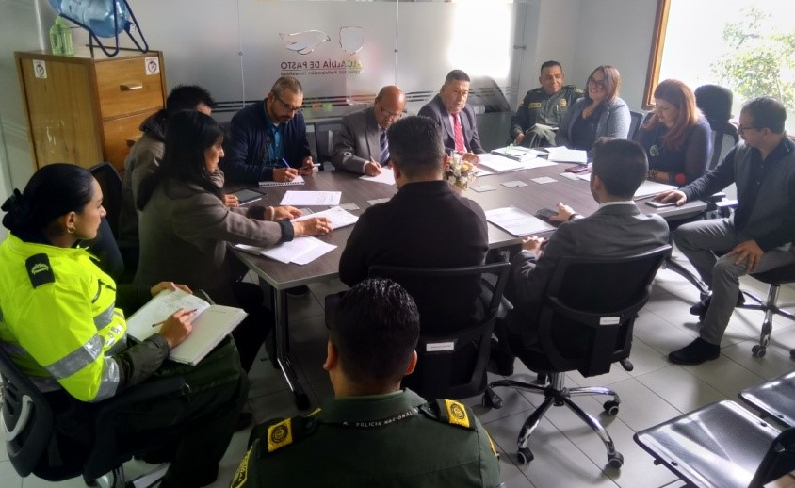
Con el propósito de velar por las garantías y derechos civiles de los ciudadanos en las próximas elecciones del 27 de octubre de 2019, la Alcaldía de Pasto, a través de la Secretaría de Gobierno, convocó al segundo Comité Municipal de Garantías y Seguimiento Electoral, donde hicieron presencia los representantes de la Registraduría Especial del Estado Civil, Personería Municipal, Defensoría del Pueblo, Procuraduría Provincial, Fiscalía, Policía Metropolitana, Misión de Observación Electoral -MOE, así como también las dependencias de la Dirección Administrativa de Espacio Público, Gestión Ambiental, Tránsito y Transporte, entre otros.
Franly Romo Melo, coordinadora regional de la MOE resaltó la importancia de los diferentes puntos tratados durante la jornada. “Destacamos la articulación de todas las instituciones que hacen parte de este comité liderado por la Secretaría de Gobierno, en aras de garantizar el normal desarrollo de la jornada de octubre. Se han tomado en cuenta todas las recomendaciones y acciones preventivas para un normal desarrollo a fin de que en las elecciones no se tengan inconvenientes”, precisó.
Por otra parte, Carolina Rueda Noguera, secretaria de Gobierno de Pasto, sostuvo que en el desarrollo del segundo comité se pudo avanzar con todos los preparativos que buscan garantizar la seguridad durante la jornada electoral. Así mismo precisó que la articulación con otros actores gubernamentales es importante para que el ejercicio democrático se lleve a cabo de manera ordenada y transparente.
Durante este comité Municipal de Garantías y Seguimiento Electoral de Pasto se mencionó que los puestos adicionales para sufragar que se han previsto para estos comicios, estarán ubicados en San Vicente sede II, Aurelio Arturo sede San Rafael y un cambio de dirección que va de la antigua Casita de Belén a la Institución Educativa ITSIN.
Al término de la reunión Pedro Javier Misas Hurtado, registrador especial de Pasto, destacó la disposición de los asistentes para garantizar que la próxima jornada electoral sea exitosa. “Invitó a los ciudadanos de Pasto a inscribir sus cédulas del 8 al 14 de julio de 2019 en todos los puestos de votación ubicados en el área urbana y rural de la ciudad”, explicó, el funcionario de la Registraduría Nacional.
Información: Secretario de Gobierno Carolina Rueda Noguera. Celular: 3137652534
Somos constructores de paz

ESTUDIANTES DE LA ZONA RURAL VISITARON LA EXPOSICIÓN DEL MUSEO DEL PRADO
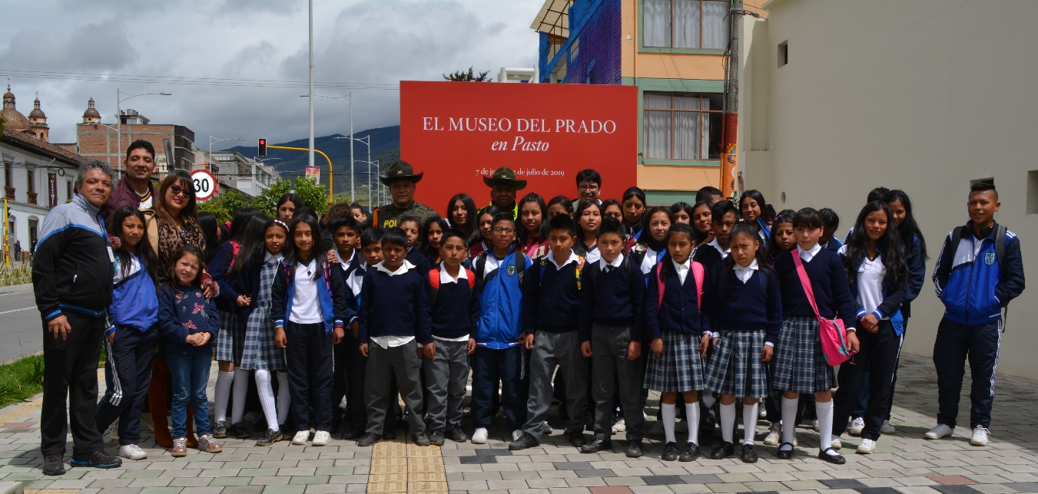
Por invitación del Alcalde Pedro Vicente Obando Ordóñez con el liderazgo de la Secretaría de Cultura y la coordinación del Museo del Carnaval, estudiantes de las Instituciones Educativas de los corregimientos de Santa Bárbara, El Encano y La Caldera visitaron la exposición del Museo del Prado, en el marco de la programación del Onomástico a San Juan de Pasto. La jornada fue guiada por integrantes de la Facultad de Artes de la Universidad de Nariño y contó con el acompañamiento de la Policía Nacional.
Maira Durán, docente del Centro Educativo Municipal La Victoria, dijo que esta es una experiencia muy significativa para los estudiantes, así como para la institución, reconociendo que estos sectores, en pocas ocasiones tienen la oportunidad de participar en los eventos que se generan en el casco urbano. “Agradecemos mucho al alcalde por permitir a nuestro establecimiento educativo no sólo apreciar la exposición sino ver la dinámica y los avances que tiene día a día la capital”, indicó.
La exposición del Museo del Prado, que estará disponible hasta el 5 de julio es una muestra de 53 reproducciones en alta calidad y en tamaño real de las obras emblemáticas de la pintura europea, donde se puede apreciar la reproducción de obras maestras de Goya, Velázquez, Rubens, Durero, Rembrandt, El Bosco o Carvaggio, entre otros.
Este es un evento organizado por la Alcaldía de Pasto, el Museo Nacional del Prado y Acción Cultural Española con el apoyo de la Embajada de España en Colombia y el Ministerio de Cultura de Colombia y es guiada por la Facultad de Artes de la Universidad de Nariño.
Somos constructores de paz

COMITÉ INTERINSTITUCIONAL PARA LA PREVENCIÓN DE LA VIOLENCIA SEXUAL CONTINÚA TRABAJANDO EN PRO DE LOS NIÑOS, NIÑAS Y ADOLESCENTES

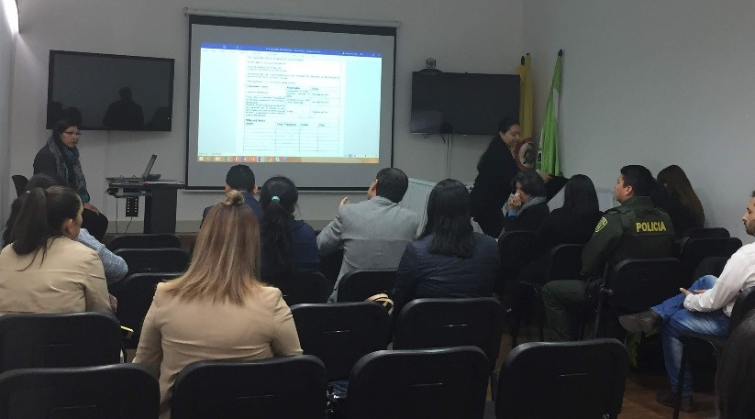
Con el fin de dar continuidad al trabajo de mejoramiento de la capacidad de respuesta institucional para la prevención de la violencia sexual y la garantía de los derechos de niños, niñas y adolescentes víctimas de violencia sexual, se reunió el Comité Interinstitucional, presentando además los avances alcanzados en el transcurso del año.
Durante esta sesión se socializó el documento que será guía para la prevención y atención de la violencia sexual en NNA del municipio, esto con el fin de lograr unos lineamientos claros y prácticos para los funcionarios institucionales encargados de realizar la intervención comunitaria e institucional en cuanto a la prevención y atención de la violencia sexual. Posteriormente, se analizó un caso de violencia sexual presentado en el municipio de Pasto, esto con el fin de lograr identificar cuáles son las debilidades frente a la atención de las víctimas de abuso sexual, y como Comité avanzar constructivamente en soluciones de mejora frente a las carencias o debilidades de cada sector respondiente en la ruta de atención.
“La protección de los niños, niñas y adolescentes frente a los diferentes tipos de violencia es un derecho fundamental que el Estado debe garantizar, el cual se encuentra en los diferentes marcos normativos que nos rigen como instituciones, tal es el caso de la Ley 1146 de 2007 que nos invita a generar estrategias y lineamientos para mejorar la capacidad de respuesta frente a la violencia sexual, la cual es una de las formas de violencia más devastadora, por sus impactos y consecuencias negativas en el desarrollo físico, emocional y relacional, de aquí la importancia de seguir avanzando en el tema, y qué mejor que con la articulación de las diferentes instituciones”, sostuvo la secretaria de Salud, Diana Paola Rosero Zambrano.
Información: Secretaria de Salud, Diana Paola Rosero Zambrano, 3116145813
Somos constructores de paz

CONOZCA LA AGENDA DEL CONGRESO DE ‘TRANSPORTE SOSTENIBLE Y CIUDADES ENERGÉTICAS’, A REALIZARSE HOY EN LA UNIVERSIDAD CESMAG EN EL MARCO DEL ONOMÁSTICO DE PASTO
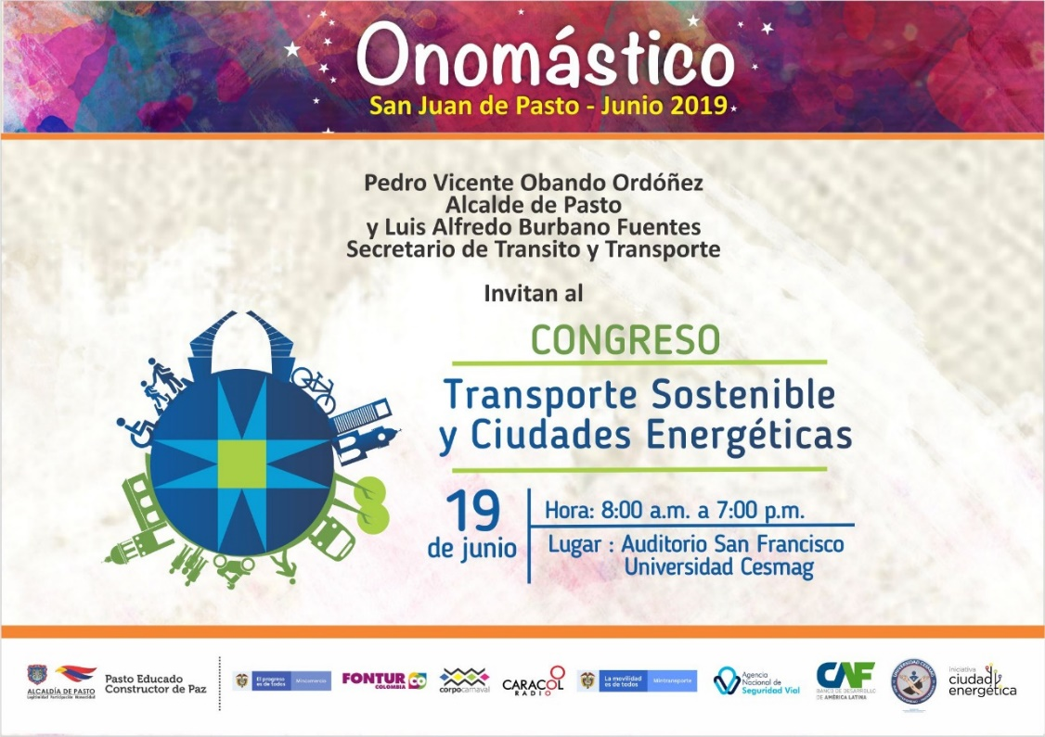
La Alcaldía Municipal, a través de la Secretaría de Tránsito y Transporte, llevará a cabo el congreso ‘Transporte Sostenible y Ciudades Energéticas, Pasto 2019’ hoy miércoles 19 de junio entre las 8:00 de la mañana y las 7:00 de la noche en el auditorio San Francisco de la Universidad Cesmag. El evento es de carácter gratuito y los interesados en participar podrán inscribirse el día del congreso con su documento de identidad.
El propósito del congreso es dar a conocer los avances del municipio en dos sus más importantes proyectos: Pasto como Ciudad Energética, en donde se buscan alternativas para mejorar la calidad de vida de las comunidades asociadas a un fortalecimiento de la gestión energética, así como del programa de Transporte Sostenible para Ciudades Intermedias en Colombia.
En el evento participarán expertos del Banco de Desarrollo de América Latina CAF, Fondo Verde del Clima, Cooperación Suiza, Ministerio de Transporte, Ministerio de Salud y Agencia Nacional de Seguridad Vial, entre otras entidades.
Asimismo, se dio a conocer la agenda del congreso. De 8:00 am a 12:00 pm se desarrollarán ponencias como la de José Miguel Rincón, asesor del Ministerio de Transporte, con el tema Políticas de Transporte Sostenible y Energías Limpias; José Fernando Isaza, de Empresas Públicas de Medellín EPM con el tema Electrificación del Transporte en Medellín; Lina María Sierra, directora de la UT MOBILÉ-ICOVÍAS, con la ponencia Transporte Sostenible para Ciudades Intermedias; y además se hará el lanzamiento del libro 'Ciclismo en Pasto, desde sus inicios hasta el Bicicarnaval' por parte de Ricardo Montezuma, director de la Fundación Ciudad Humana.
En horas de la tarde los asistentes podrán participar de las intervenciones de Franco Morales con el tema de Ciudades Energéticas; Resultados de la convocatoria 'Ayudanos a darle el nombre al Sistema de Bicicletas de las instituciones de Pasto' a cargo del docente de la Universidad de Nariño, Darío Fajardo, y Johana Espinosa, del Ministerio de Salud, con la ponencia Movilidad Saludable, Sostenible y Segura.
Al final de la jornada los asistentes recibirán los certificados por su participación en el Congreso.
Información: secretario de Tránsito Luis Alfredo Burbano Fuentes. Celular: 300 283 0264.
Somos constructores de paz

MINISTERIO DE CULTURA APRUEBA CREACIÓN DE CONSEJO DE SALVAGUARDIA DEL CARNAVAL DE NEGROS Y BLANCOS
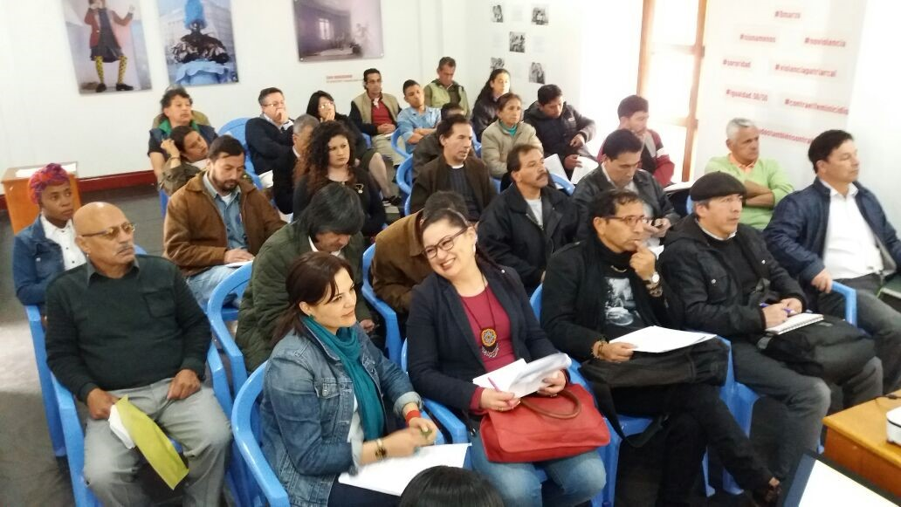
La Alcaldía de Pasto, en cabeza del Alcalde Pedro Vicente Obando Ordóñez, después de varias gestiones, reuniones y asambleas con artistas del carnaval, gestores, creadores y organizaciones culturales, además de distintos grupos poblacionales del municipio de Pasto, logró que el Ministerio de Cultura apruebe la conformación del Consejo de Salvaguardia del Carnaval de Negros y Blancos, organización encargada de salvaguardar Nuestro Patrimonio Cultural Inmaterial de la Humanidad.
La Administración municipal, a través de la Secretaría de Cultura, en el desarrollo de distintas asambleas, presentó una propuesta de las posibles organizaciones que conformarán el Consejo, quienes a su vez nombrarán un responsable que los represente en los distintos encuentros y toma de decisiones. El Consejo busca ser una instancia que vele por la implementación del "Plan Especial de Salvaguardia"- PES, como un acuerdo social y garantizar elementos para la reglamentación legal de la Política Pública Cultural.
Esta aprobación, se desarrolla gracias a la gestión del Alcalde de Pasto, Pedro Vicente Obando Ordóñez y el secretario de Cultura Municipal, Maestro José Aguirre Oliva, logrando que nuestro Patrimonio, que es fiel muestra cultural, social y artística nariñense, permanezca en el tiempo, por medio de una la protección de un Consejo de Salvaguardia.
Información: Secretario de Cultura, José Aguirre Oliva. Celular: 3012525802
Somos constructores de paz

50 ARTISTAS NARIÑENSES EXPONEN SUS OBRAS EN LA APERTURA DEL OCTAVO SALÓN DE ARTE “SAN JUAN DE PASTO”
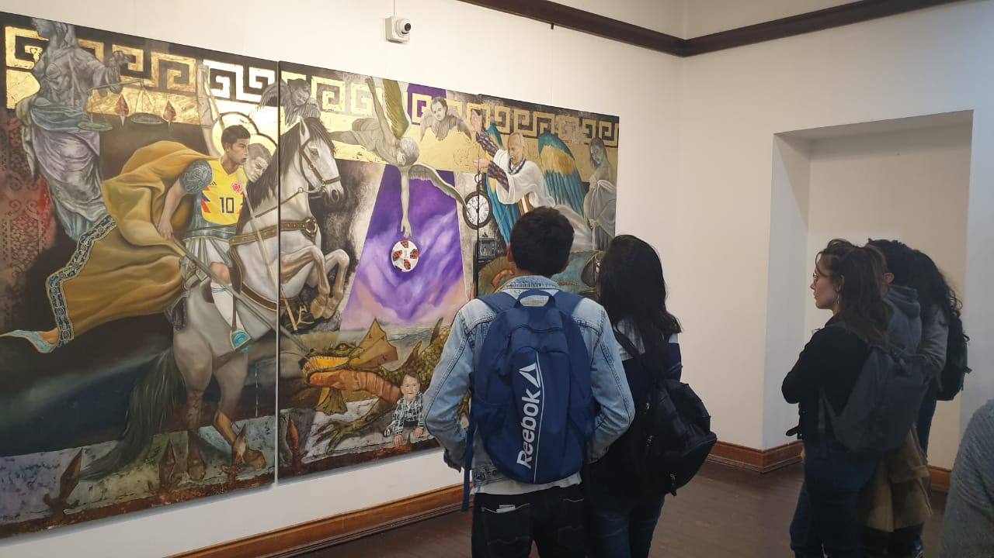
Con la participación de 50 artistas nariñenses se dio apertura al Octavo Salón de Arte ‘San Juan de Pasto’ exposición que estará abierta hasta el próximo 27 de junio de 2019. Este evento, cuyos escenarios son la Pinacoteca Departamental y el Centro Cultural Pandiaco, es liderado por la Alcaldía, a través de la Secretaría de Cultura y cuenta con el apoyo de la Asociación de Artistas Egresados de la Facultad de Artes de la Universidad de Nariño (Asoarte).
Esta exposición hace parte de la programación cultural del Onomástico a San Juan de Pasto 2019, en el que de manera gratuita la comunidad puede apreciar las obras pictóricas, gráficas, técnicas mixtas, opciones espaciales y medios audiovisuales de 50 artistas que hacen parte del Octavo Salón de Arte. Este evento se destaca por la continuidad y permanencia en el municipio, gracias a la gestión de arte y cultura, destacando la inclusión y el cierre de brechas socioculturales en este y otros espacios de exposición.
La Alcaldía de Pasto, crea y promueve estos espacios a fin de fortalecer la formación artística y cultural de la comunidad, y como consolidación de la estrategia del turismo cultural encaminando a destacar a la ciudad de San Juan De Pasto como destino turístico mundial, pues este Salón es una clara muestra de expresión plástica del municipio y la región, mostrando al público la estética particular para un entorno local, nacional e internacional.
Información: Secretaria de Cultura, José Ismael Aguirre Oliva, Teléfono 3012525802.
Somos constructores de paz

ESTE 21 DE JUNIO, MUESTRA ARTESANAL TALLER LAUTITA EN EL PUNTO DE INFORMACIÓN TURÍSTICA DE PASTO
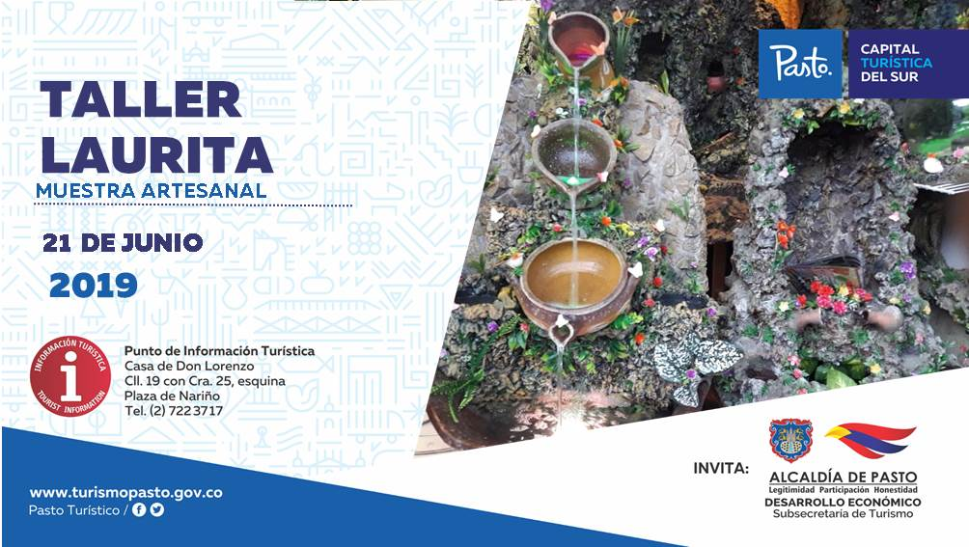
La Alcaldía de Pasto a través de la Secretaría de Desarrollo Económico y la Subsecretaría de Turismo, con el propósito de continuar apoyando las actividades que promueven el sector turístico de la capital nariñense invitan a la ciudadanía en general este 21 de junio al Punto de Información Turística PIT, ubicado en la calle 19 con carrera 25, esquina Plaza de Nariño a la muestra artesanal con la marca ‘Taller Laurita’.
La muestra ‘Taller Laurita’ es un tipo de artesanías que elaboran gruta con fuentes de agua con distinto paisajes naturales y para toda ocasión, como grutas y paisajes a escala, los cuales son realizados con materiales de reciclaje, con cartón, icopor, poliuretano, estuco plástico, silicona con estructura en madera, con ambientación de cascadas, con que son realizados con finos acabados.
La jornada se realiza con el fin de impulsar los productos artesanales de nuestra ciudad, para promover y seguir rescatando nuestras tradiciones ancestrales que constituyen nuestra identidad y conocimiento. La jornada inicia desde las 9:00 de la mañana, totalmente gratuita y permite adquirir los diferentes productos elaborados por las y los artesanos nariñenses.
Información: Subsecretaria Turismo Amelia Yohana Basante Portillo, Celular: 317 7544066
Somos constructores paz

ALCALDÍA DE PASTO A TRAVÉS DE LA SECRETARÍA DE SALUD INICIÓ CURSO GRATUITO-CERTIFICADO EN PRIMER RESPONDIENTE ¡CURSO QUE SALVA VIDAS!
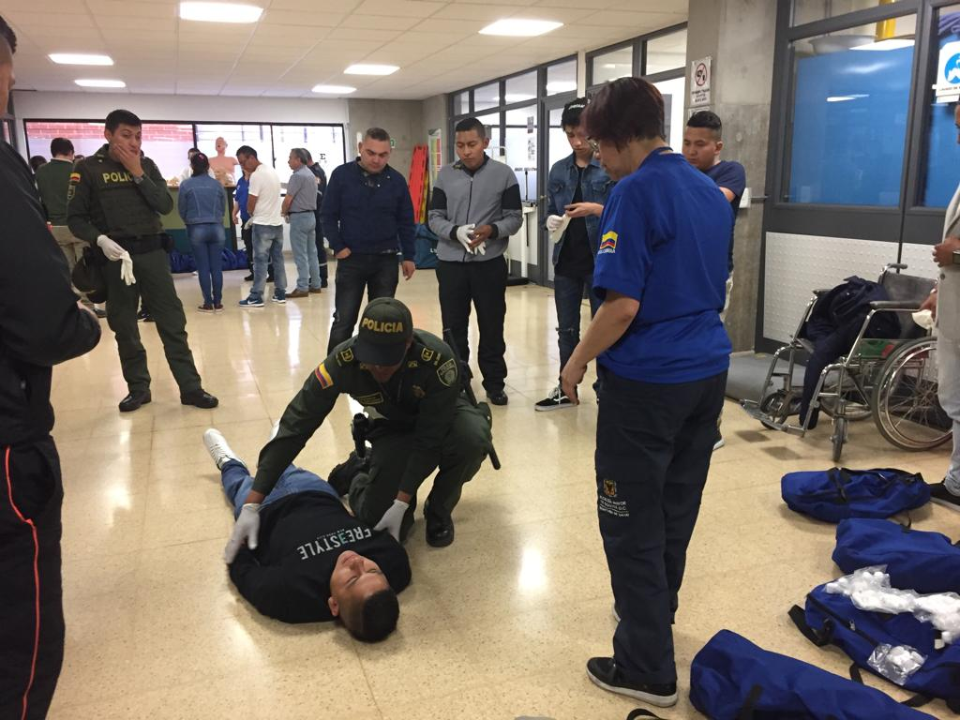
La Alcaldía de Pasto a través de la Secretaría de Salud dio apertura al curso certificado en Primer Respondiente, ‘Curso que salva vidas’, que busca instruir a la comunidad para afrontar y controlar de manera inicial un evento catastrófico (sismo, erupción volcánicos, accidente en el hogar, en la calle, en el colegio o en el trabajo), mientras llega la ayuda médica.
Este curso se dicta en simultaneo con dos grupos: personal de la salud quienes se capacitan como formador de formadores y otro grupo entre los que se encuentran líderes sociales y comunitarios, grupos juveniles, docentes, estudiantes, deportistas, conductores, madres comunitarias, padres de familia y comunidad en general.
Los asistentes reciben conocimientos teóricos –prácticos en primeros auxilios de instructores expertos de la Secretaria Distrital de Salud de Bogotá.
Para las personas interesadas, aún pueden inscribirse a los correos: subsecretariasaludpublica@saludpasto.gov.co emergenciasydesastres@saludpasto.gov.co y a los números de contacto 312 834 9661 y 3187994268.
Duración del curso; 8 horas (1 día).
Horario: 08.00 a.m. a 12:00 m. y de 02:00 p.m. a 06:00 p.m.
Fecha: entre el martes 18 de junio y jueves 20 de junio de 2019
Lugar: Universidad Cooperativa -auditorio Aurelio Arturo piso 0
Cada persona puede elegir un día para asistir al curso, para el cual quedan los siguientes cupos disponibles:
• Martes 18 de junio: 20 cupos.
• Miércoles 19 de junio: 20 cupos.
• Jueves 20 de junio: 20 cupos.
Importante asistir con ropa cómoda y puntual asistencia.
Información: Secretaria de Salud, Diana Paola Rosero Zambrano, 3116145813
Somos constructores de paz

LA ALCALDÍA DE PASTO A TRAVÉS DE INVIPASTO ACOMPAÑARÁ A HOGARES PARA ADQUIRIR VIVIENDA ACCEDIENDO AL PROGRAMA 'SEMILLERO DE PROPIETARIOS'
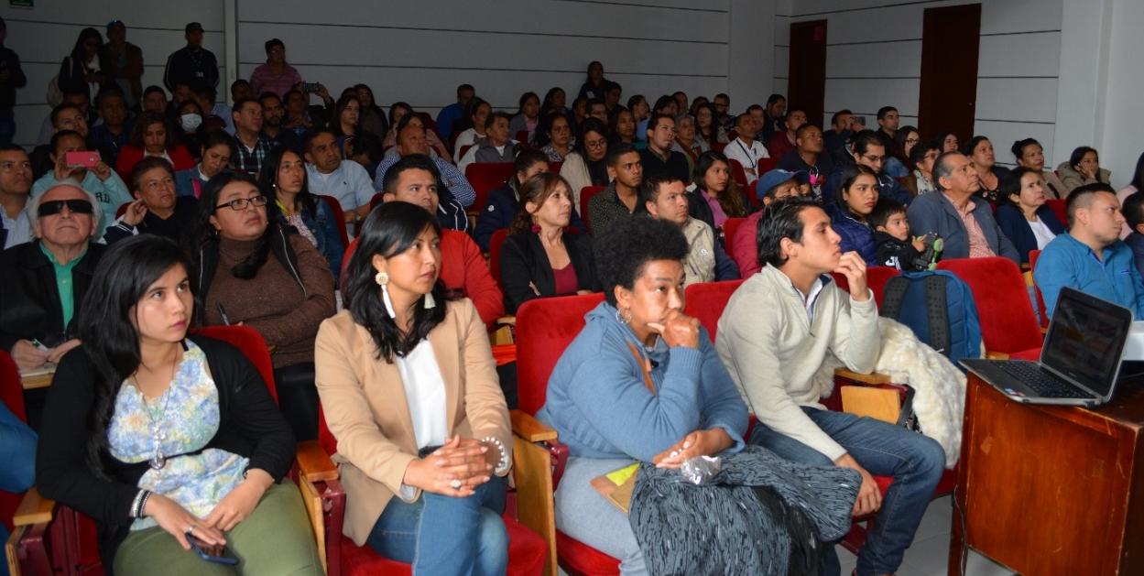
El Instituto Municipal de la Reforma Urbana y Vivienda de Pasto -INVIPASTO, con el propósito de beneficiar y reducir el déficit de vivienda de las familias que aún no han cumplido el sueño de tener vivienda propia realizó una socialización donde participaron constructores e inmobiliarias quienes conocieron directamente de representantes del Ministerio de Vivienda, la estructura y operación del programa de arrendamiento social 'Semillero de Propietarios'.
María Fernanda Gómez, Economista del Sistema Habitacional del Ministerio de Vivienda informó que la participación de este programa se divide en tres agentes muy importantes, donde se encuentra los hogares que desean participar, los gestores inmobiliarios y por último a las viviendas que se van a postular al programa. “Los hogares que quieran participar podrán postularse por medio de la plataforma de información que está funcionando desde el 28 de febrero, ingresando a la página de Ministerio de Vivienda en el link del programa de Semillero de Propietarios”, sostuvo la funcionaria.
Liana Yela Guerrero directora de INVIPASTO, destacó que con este programa el Gobierno Nacional busca que los hogares tengan una vivienda digna y propia por lo que se otorgará un subsidio de vivienda, por espacio de 24 meses que cubrirá el 75% del arrendamiento y el 25% restante tendrá que solventarlo la familia, así este ahorro se convertirá en la cuota inicial para acceder posteriormente al programa ´Mi casa ya´. “El gobierno Nacional ha establecido un total de 250 mil hogares que podrán beneficiarse, esperamos que accedan el mayor número de personas en la capital de Nariño y donde podremos brindar el acompañamiento a todos los hogares interesados en adquirir vivienda”, explicó.
Los hogares que estén interesados en participar deben cumplir con requisitos específicos para hogares que ganen hasta dos salarios mínimos, es decir, 1 millón 656 mil pesos, que no sean propietarios de vivienda en el territorio nacional, y adicionalmente no pueden haber sido beneficiarios de ningún subsidio ni de ninguna cobertura del gobierno nacional y adicionalmente los hogares deben cumplir con un puntaje máximo del SISBEN.
Los interesados podrán consultar más información a través del siguiente link: https://bit.ly/31uQFoS
Información: Directora Invipasto Liana Yela Guerrero. Celular: 3176384714
Somos constructores de paz

OFICINA DE ASUNTOS INTERNACIONALES INVITA A ORGANIZACIONES SOCIALES A PARTICIPAR EN CONVOCATORIAS
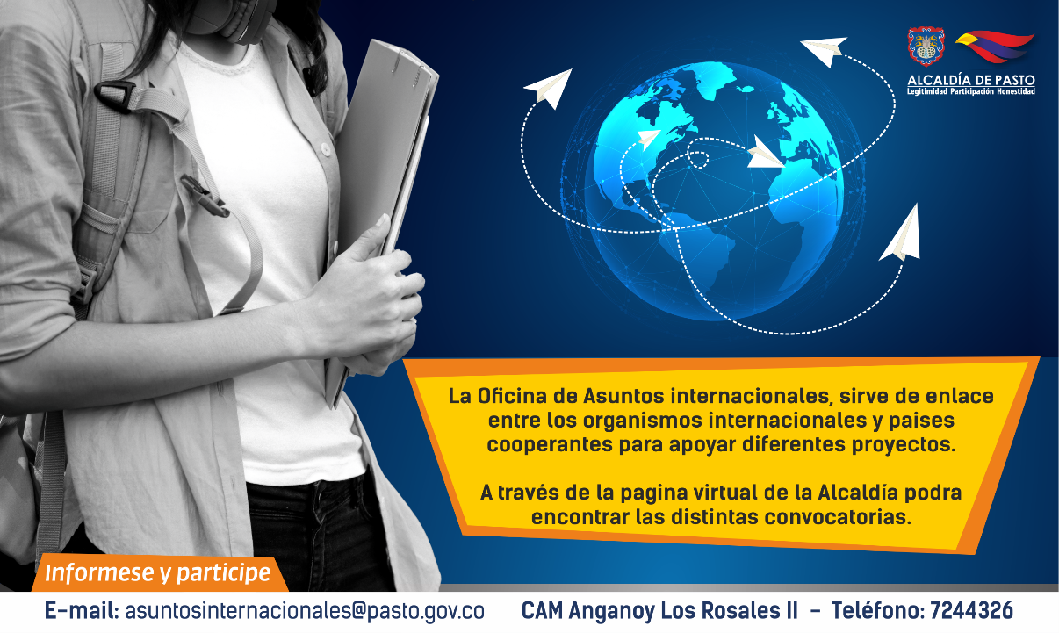
La Alcaldía de Pasto a través de la Oficina de Asuntos Internacionales se permite informar a la comunidad que las siguientes convocatorias dirigidas a organizaciones de la sociedad civil: incluidas las agencias, instituciones y organizaciones del sector privado sin fines de lucro y/o instituciones nacionales de derechos humanos, se encuentran abiertas para su aplicación:
Convocatoria: Mecanismo de apoyo al desarrollo internacional de la alimentación y la agricultura
Entidad oferente: Oficina de asistencia para desastres en el extranjero de USAID
Características: Dirigido A: Todos los tipos de organizaciones, incluyendo colegios y universidades, organizaciones no gubernamentales, organizaciones sin fines de lucro, organizaciones con fines de lucro, pequeñas empresas, organizaciones voluntarias privadas, organizaciones locales y organizaciones religiosas, son elegibles.
Como Aplicar: Los solicitantes deben seguir las indicaciones incluidas en el anuncio. https://www.grants.gov/web/grants/view-opportunity.html?oppId=316681
Financiación: Hasta USD$ 2.000.000
Fecha de cierre: 12 julio de 2019
Link::
https://www.grants.gov/WEB/GRANTS/VIEW-OPPORTUNITY.HTML?OPPID=316681
Convocatoria: Entendiendo los impactos de la migración en América Latina y el Caribe
Entidad oferente: Banco Interamericano de Desarrollo (BID)
Características: Sorprendentemente, se sabe muy poco acerca de los impactos de estos episodios de migración en los países de destino o en los países de envío de migrantes.
Fecha de cierre: 16 agosto de 2019
Link: https://www.iadb.org/en/research-and-data/project-details?nid=1237
------------------
Convocatoria: Freedom House financia organizaciones en derechos humanos
Entidad oferente: Freedom House
Caracteristicas: La organización Freedom House entrega diferentes tipos de ayudas de emergencia a organizaciones sociales e individuos amenazados por su trabajo en temas relacionados con paz, libertad, democracia, entre otros.
Fecha de cierre: Abierto continuamente
Link: https://freedomhouse.org/program/emergency-assistance-programs
Para mayor información puede comunicarse a la Oficina de Asuntos Internacionales, a través del correo electrónico asuntosinternacionales@pasto.gov.co o al teléfono 7236157.
Información: Jefa Oficina de Asuntos Internacionales - Karol Eliana Castro. Celular: 3132943022
Somos constructores paz

Oficina de Comunicación Social
Alcaldía de Pasto

